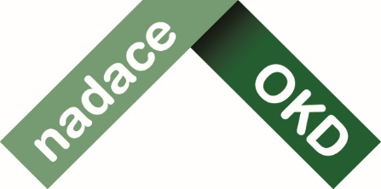PROJEKT Nadace OKD

„Cesta ke zdraví“
Průběh realizace:
Ve školním roce 2016/2017:
- Žáci měli besedu na téma Zdravý životní styl, Připravili školní pozemek a skleník k vegetaci, nakoupili semena, sazenice, truhlíky k předpěstování sazenic na zahradu.
- Vytvořili pokrmy ze zdraví prospěšných surovin – zdravá výživa
- Tvorba koláží na téma zdravý životní styl – činnosti, jídlo
- Oslava Dne dětí – příprava ovocných a zeleninových nápojů, bylinné čaje
Ve školním roce 2017/2018:
- Úprava pozemků po sklizni
- Společně s učiteli v rámci výuky vytvářeli jídelníček zdravé výživy
- Žáci navštívili výstavu ovoce a zeleniny a včelařskou výstavu v Karviné
- Uskutečnila se soutěž “O nejlepší bramborový pokrm“
- Proběhl sběr podzimních plodů – šípků, jablek
- Konzervace ovoce především sušením
- Zhotovení knihy produktů a receptů zdravé výživy, které žáci vytvořili po dobu celého projektu
- Žáci budou vedeni ke správným návykům zdravé výživy i ve svých rodinách
Zapsala: Renáta Hloušová

